全面预算系统医疗设备购置申请教程

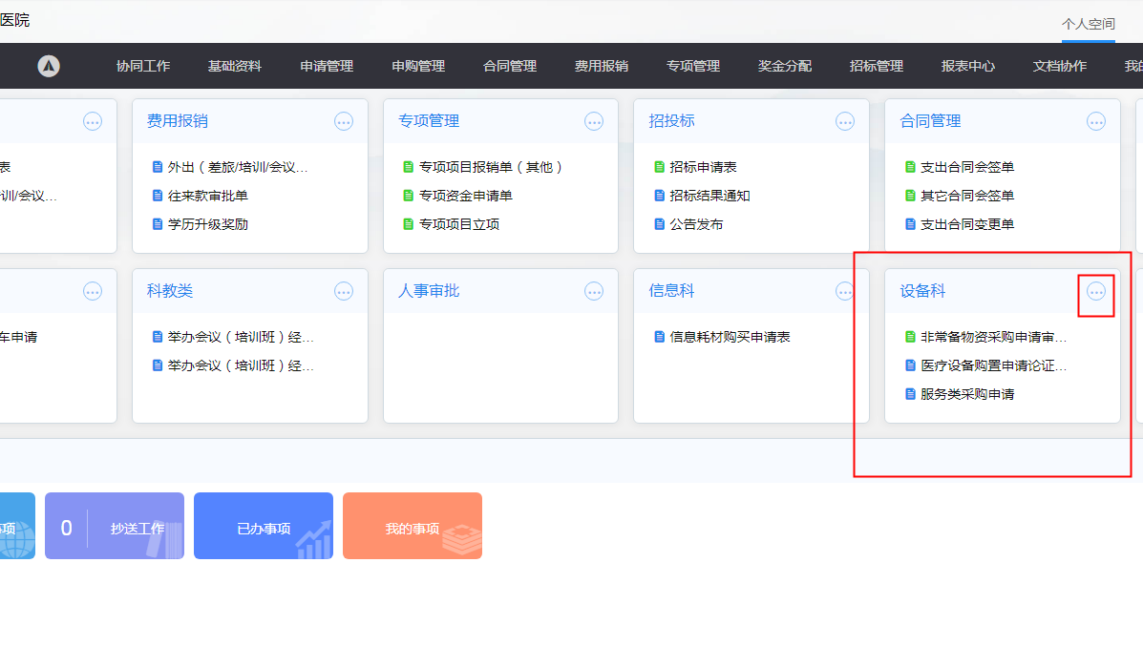
登录全面预算系统，在设备科板块下点击更多（红色标注部分）

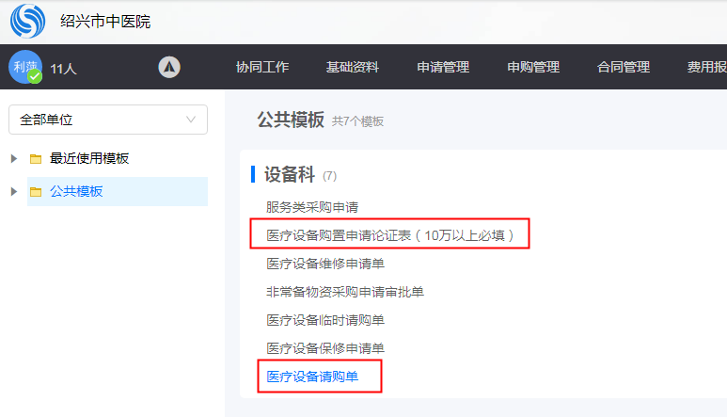

每台设备需医疗设备请购单，如设备购置金额超过10万元，还需填写医疗设备购置申请论证表（10万元必填）（红色标注）

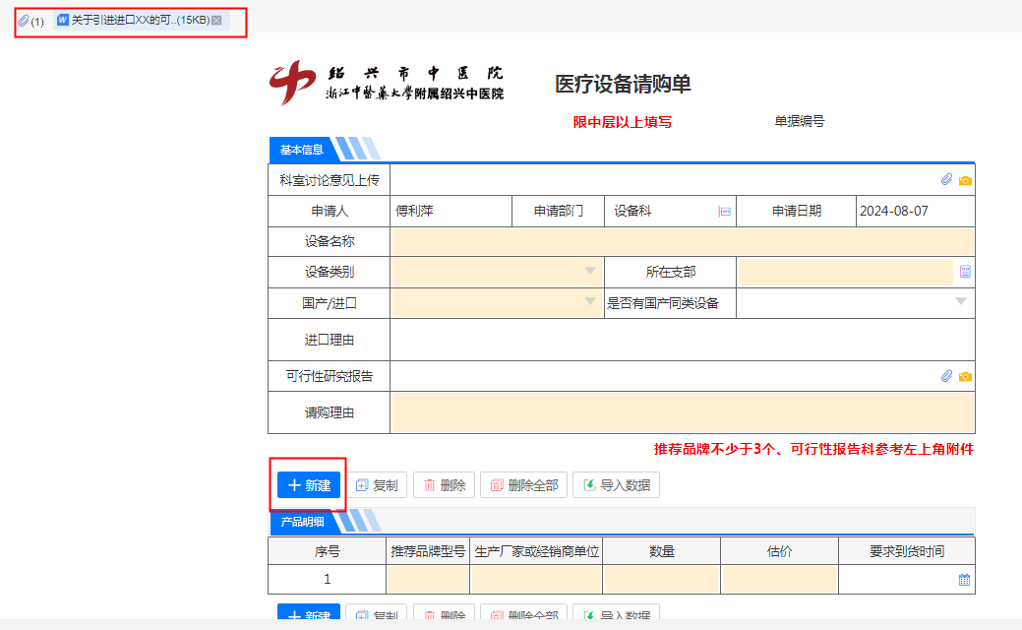

点击进入医疗设备请购单，逐项填写，如申请购置进口设备，需提交进口产品可行性研究报告，可行性研究报告格式模版可在左上角附件下载（红色标注）。推荐品牌一般不少于3个，点击新建可添加行。
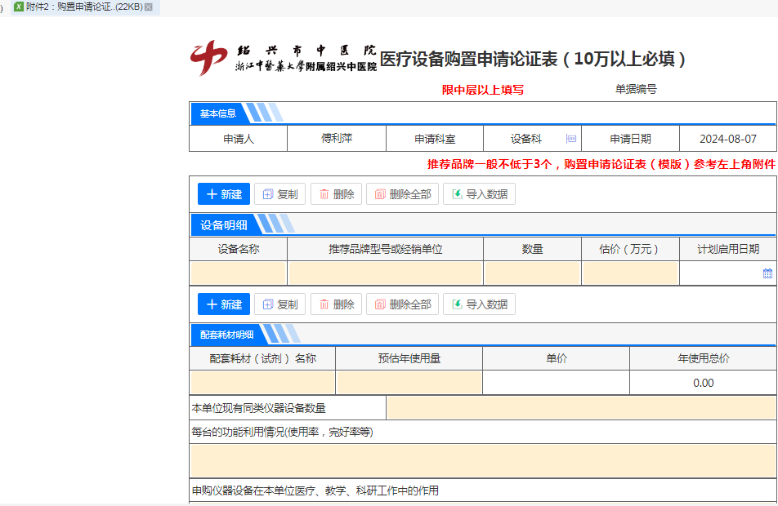
10万元以上设备，需填写医疗设备购置申请论证表，左上角附件为填写的较好的模版，点击新建增加添行，供参考。

以上医疗设备购置申请如有不明之处，可联系设备科傅利萍89109951。

